南 京 师 范 大 学

《计算机组成课程设计》
实验报告



题 目： 五段流水线CPU设计
学 院： 计算机与电子信息学院/人工智能学院
专 业： 计算机科学与技术
姓 名：
学 号：
任课教师：
计算机与电子信息学院/人工智能学院
2026 年 3 月 4 日
目录
一、实验目的、任务与环境
- 核心设计思想
- 设计实验
四、实验过程
五、实验结果
六、实验总结
参考文献

一、实验目的、任务与环境

（一）实验目的
- 掌握MIPS流水线的基本原理，理解流水线五阶段（IF、ID、EX、MEM、WB）的划分及各阶段的核心功能，明确流水线寄存器的作用。
- 理解MIPS流水线中Load-Use冒险的产生原因，掌握冒险检测与解决方法，包括暂停（Stall）机制和数据转发（Forwarding）技术的实现逻辑。
- 学会使用Verilog硬件描述语言设计MIPS流水线核心模块及辅助模块（控制单元、ALU、转发单元、冒险检测单元等），掌握模块间的接口设计与联调方法。
- 验证流水线设计的正确性，通过仿真测试验证Load-Use冒险修复效果，确保指令能够正确执行并输出预期结果。
- 培养硬件设计思维，提高Verilog代码编写、调试及问题排查能力，理解硬件设计与软件编程的差异。

（二）实验任务
- 设计并实现MIPS流水线核心模块（mips_pipeline_core），包含五阶段流水线逻辑、流水线寄存器、指令存储器、数据存储器和通用寄存器组。
- 设计并实现辅助功能模块，包括控制单元（control_unit）、ALU控制单元（alu_control_unit）、ALU运算单元（alu）、转发单元（forwarding_unit）和冒险检测单元（hazard_detection_unit）。
- 修复MIPS流水线中的Load-Use冒险问题，实现ID阶段WB前递、Load-Use冒险检测、EX阶段正确转发逻辑及ALU输入选择优先级控制。
- 编写测试代码，预初始化指令存储器和数据存储器，仿真验证流水线的正常运行，观察各寄存器、PC、ALU结果等输出信号的正确性。
- 记录实验过程、仿真结果，分析实验中遇到的问题及解决方法，完成实验报告的撰写。

（三）实验环境
- 硬件环境：Windows 11，Lenovo Thinkpad。
- 软件环境： Quartus II 13.1 (64-bit) Web Edition
- 编程语言：Verilog HDL。

二、核心设计思想
本实验设计采用经典五阶段的MIPS流水线划分，分别为取指（IF）、译码（ID）、执行（EX）、访存（MEM）和写回（WB），核心设计围绕转发和冒险修复展开，整体架构由核心模块和多个辅助模块构成，各模块协同工作实现指令的并行执行。五个阶段详细设计思想如下：
- 取指阶段（IF）：通过程序计数器（PC）获取当前指令地址，从指令存储器中读取指令，将PC值和指令存入IF_ID流水线寄存器，同时计算下一条指令的PC值（PC+4），若遇到暂停信号（Stall）则保持PC不变，若遇到刷新信号（Flush）则清空IF_ID寄存器。
- 译码阶段（ID）：对IF_ID寄存器中的指令进行译码，解析操作码（opcode）、功能码（funct）及寄存器地址（rs、rt、rd），读取通用寄存器组中的数据，同时生成控制信号；此外，实现WB阶段数据前递，解决同一周期内WB写入与ID读取的时序冲突，同时检测Load-Use冒险，若存在冒险则产生暂停信号。
- 执行阶段（EX）：根据ID_EX寄存器中的控制信号和操作数，通过ALU完成算术逻辑运算；实现EX→EX、MEM→EX的数据转发，解决数据冒险，根据转发信号选择正确的ALU输入，确保运算结果的正确性。
- 访存阶段（MEM）：根据EX_MEM寄存器中的控制信号，完成数据存储器的读写操作（sw指令写内存，lw指令读内存），将ALU结果或内存读取的数据存入MEM_WB流水线寄存器。
- 写回阶段（WB）：根据MEM_WB寄存器中的控制信号，将运算结果或内存读取的数据写回通用寄存器组，完成指令的最终执行。

各核心模块设计思想
- mips_pipeline_vwf：顶层模块，负责实例化流水线核心模块（mips_pipeline_core），定义输入输出端口，将核心模块的内部信号引出，用于仿真观察和调试。
- mips_pipeline_core：流水线核心模块，整合五阶段逻辑、流水线寄存器、存储器和通用寄存器组，实例化各辅助模块，实现指令的完整执行流程和冒险处理。
- 控制单元（control_unit）：根据指令的操作码（opcode）和功能码（funct），生成流水线各阶段所需的控制信号（RegDst、ALUSrc、MemRead等），控制各模块的工作状态。
- ALU控制单元（alu_control_unit）：根据控制单元输出的ALUOp信号和指令的功能码（funct），生成ALU的控制信号（alu_ctrl），确定ALU执行的运算类型（加法、减法、与、或等）。
- ALU运算单元（alu）：根据ALU控制信号，对输入的操作数进行算术逻辑运算，输出运算结果和零标志位（Zero）。
- 转发单元（forwarding_unit）：检测EX_MEM和MEM_WB阶段的寄存器写信号和目标寄存器，生成转发信号（forwardA、forwardB），控制ALU输入的选择。
- 冒险检测单元（hazard_detection_unit）：检测Load-Use冒险，生成暂停信号（Stall），控制流水线的暂停与恢复。

简化的架构演示（使用python的matplotlib库绘制，源代码vis.py在附件中）如下所示：
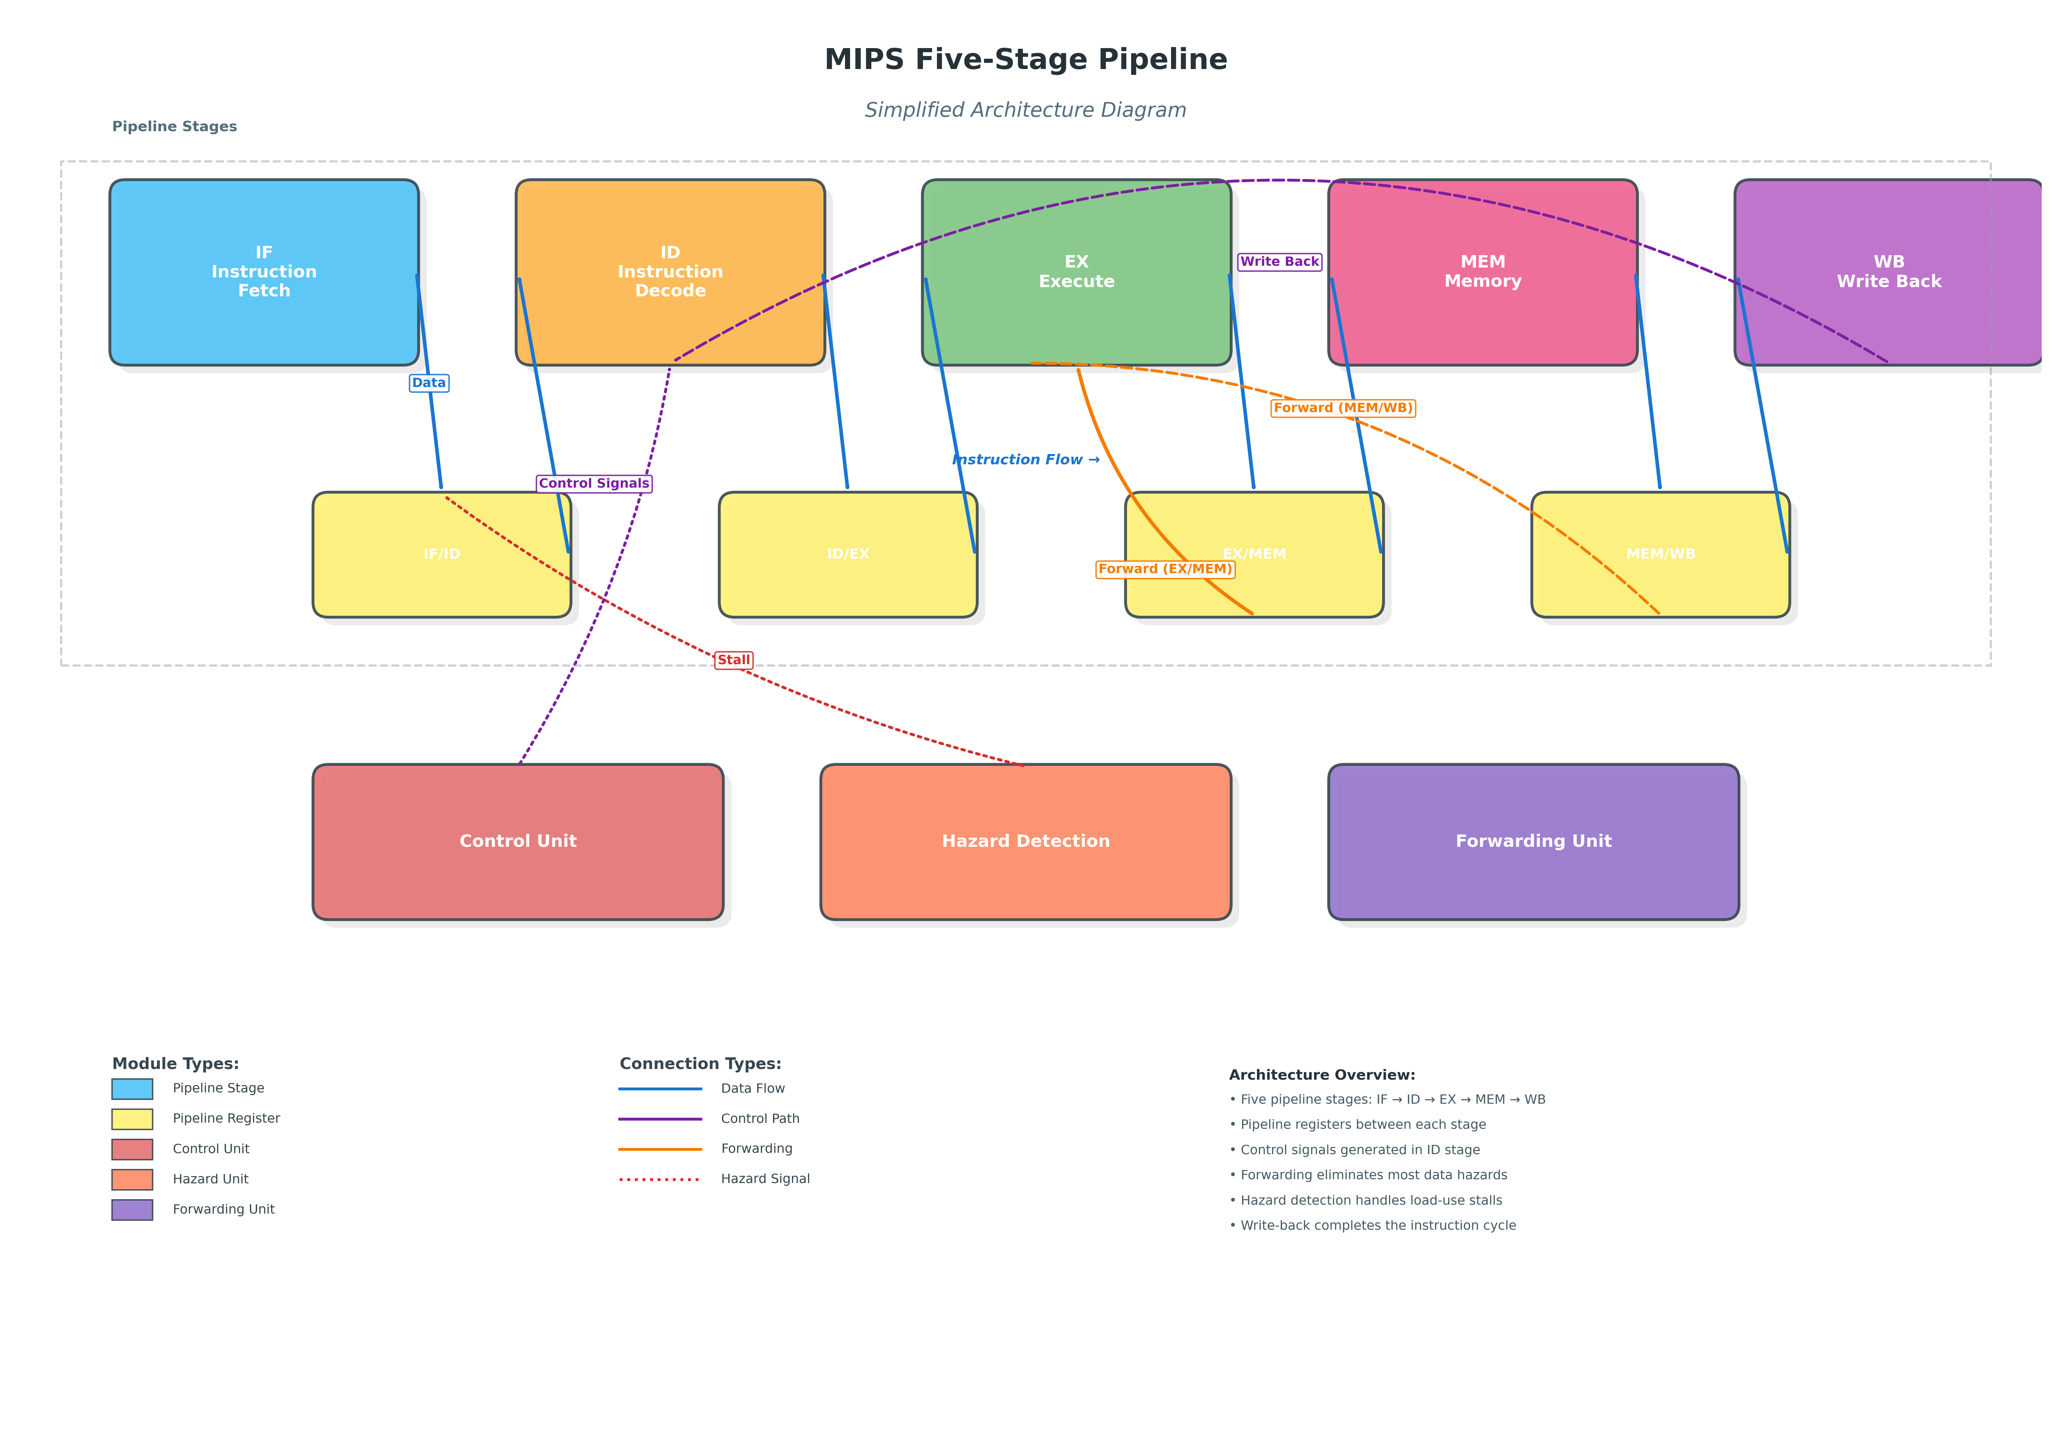

结合上述设计思想，使用mermaid绘制可以得到五段流水线CPU的数据通路如下：
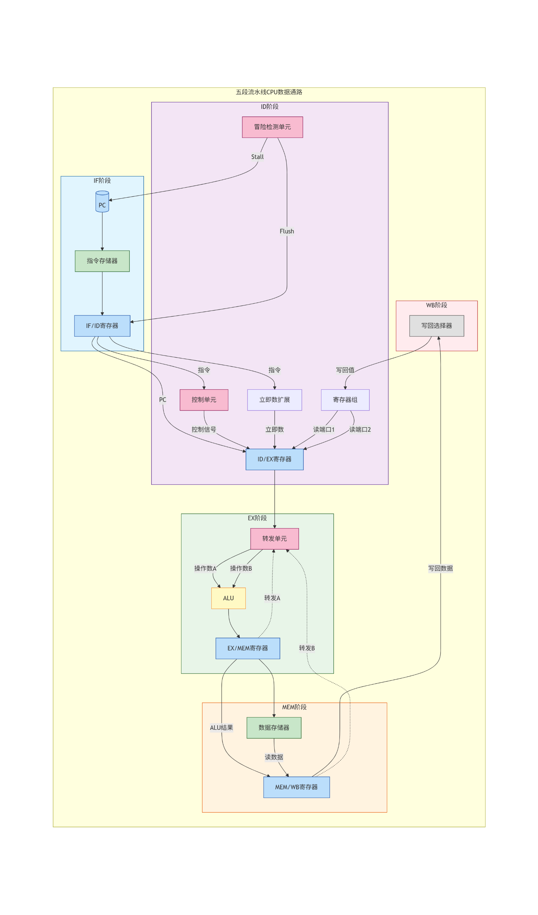

三、设计实验
本实验设计的MIPS流水线系统采用模块化设计，整体架构分为顶层模块、核心模块和辅助模块三个层次，各模块通过接口信号连接，实现指令的流水线执行和冒险处理。具体架构如下：
- 顶层模块（mips_pipeline_vwf）：作为整个系统的入口，输入时钟（clk）、复位（reset）信号，输出PC当前值、指令、ALU结果、通用寄存器值、写回寄存器地址、写回信号及调试总线，用于仿真观察系统运行状态。
- 核心模块（mips_pipeline_core）：系统的核心部分，包含流水线五阶段逻辑、流水线寄存器（IF_ID、ID_EX、EX_MEM、MEM_WB）、指令存储器（instr_mem）、数据存储器（data_mem）和通用寄存器组（registers），实例化控制单元、ALU、转发单元和冒险检测单元，实现指令的取指、译码、执行、访存和写回全过程。
- 辅助模块：包括控制单元、ALU控制单元、ALU、转发单元和冒险检测单元，分别负责控制信号生成、ALU运算控制、数据运算、数据转发和冒险检测，为核心模块提供支撑。

1. 顶层模块（mips_pipeline_vwf）设计
顶层模块主要实现核心模块的实例化和信号引出，接口定义如下：
- 输入信号：clk（时钟）、reset（复位，高电平有效）。
- 输出信号：o_pc_current（当前PC值）、o_instruction（当前指令）、o_alu_result（ALU运算结果）、o_reg0~o_reg7（8个通用寄存器的值）、o_write_reg（写回寄存器地址）、o_reg_write（寄存器写信号）、o_debug_bus（调试总线，包含stall、forwardB、forwardA信号）。

2. 核心模块（mips_pipeline_core）设计
核心模块是流水线设计的核心，包含以下关键部分：
- 流水线寄存器：定义IF_ID、ID_EX、EX_MEM、MEM_WB四个流水线寄存器，用于存储各阶段的指令、操作数、控制信号等，实现流水线各阶段的时序同步。
- 存储器设计：
指令存储器（instr_mem）：容量为8个32位单元，预初始化8条指令，涵盖addi、add、sw、lw、sub等常用指令，用于流水线取指阶段读取指令。
数据存储器（data_mem）：容量为8个32位单元，预初始化data_mem[0] = 32'd13，用于存储指令执行过程中的数据，支持sw（写内存）和lw（读内存）操作。
- 通用寄存器组（registers）：包含8个32位通用寄存器（reg0~reg7），reg0固定为0，其余寄存器支持读写操作，用于存储指令执行过程中的操作数和结果。
- 五阶段逻辑：分别实现IF、ID、EX、MEM、WB五个阶段的核心功能，处理指令的流转和数据的运算、存储与写回，同时整合冒险检测和转发逻辑，解决Load-Use冒险。

3. 辅助模块设计
- 控制单元（control_unit）：根据指令的opcode和funct，生成RegDst、ALUSrc、ALUOp、MemRead、MemWrite、RegWrite、MemtoReg等控制信号，控制流水线各阶段的操作，支持addi、add、sub、sw、lw等指令的控制逻辑。
- ALU控制单元（alu_control_unit）：接收控制单元输出的ALUOp信号和指令的funct，生成alu_ctrl信号，控制ALU执行加法、减法、与、或、小于比较（SLT）等运算。
- ALU运算单元（alu）：接收两个32位操作数（A、B）和ALU控制信号（ALUControl），执行对应的算术逻辑运算，输出运算结果（Result）和零标志位（Zero）。
- 转发单元（forwarding_unit）：接收EX_MEM和MEM_WB阶段的寄存器写信号（EX_MEM_RegWrite、MEM_WB_RegWrite）、目标寄存器（EX_MEM_WriteReg、MEM_WB_WriteReg），以及ID_EX阶段的源寄存器（ID_EX_Rs、ID_EX_Rt），生成forwardA和forwardB信号，控制ALU输入的转发逻辑。
- 冒险检测单元（hazard_detection_unit）：接收ID_EX阶段的MemRead信号、ID_EX_Rt寄存器地址，以及IF_ID阶段的Rs、Rt寄存器地址，检测Load-Use冒险，生成stall信号，控制流水线暂停。

四、实验过程
1.先声明流水段寄存器以及存储器：
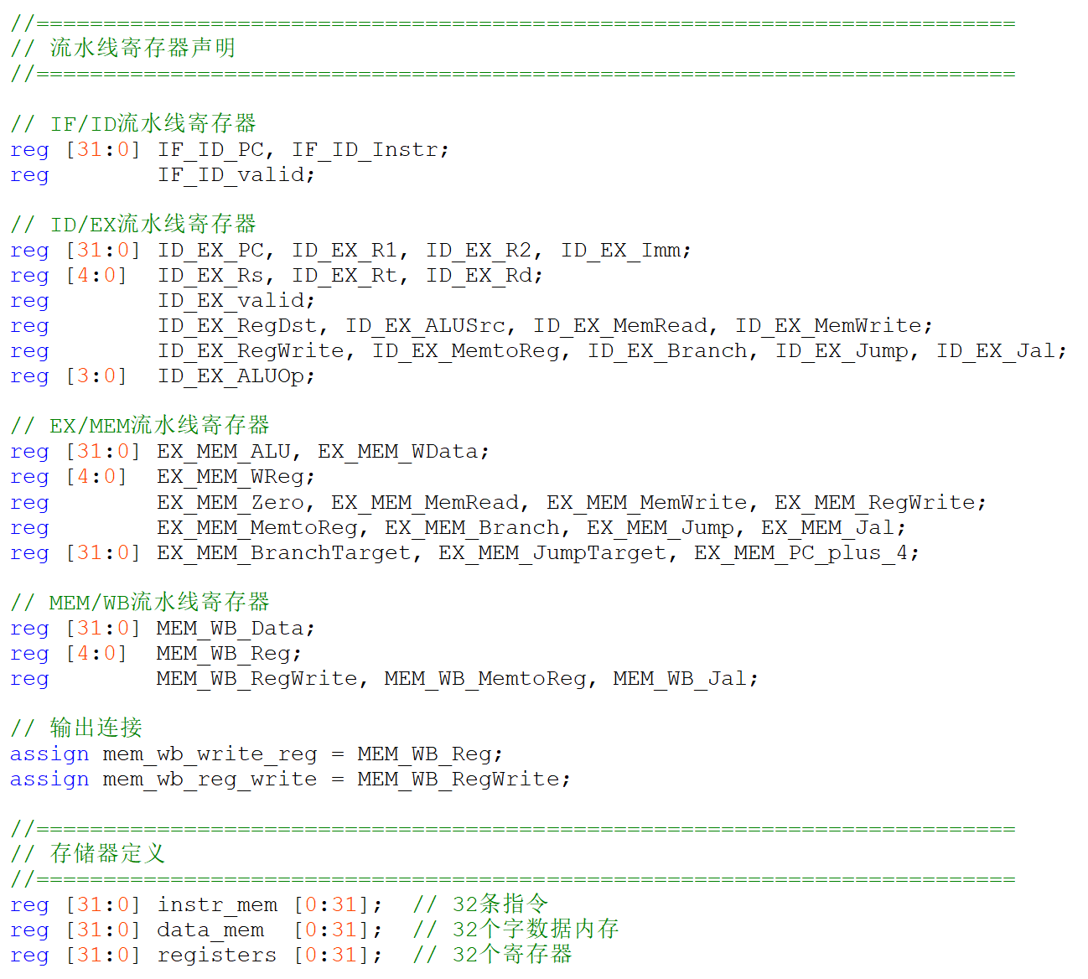

2.初始化存储器：
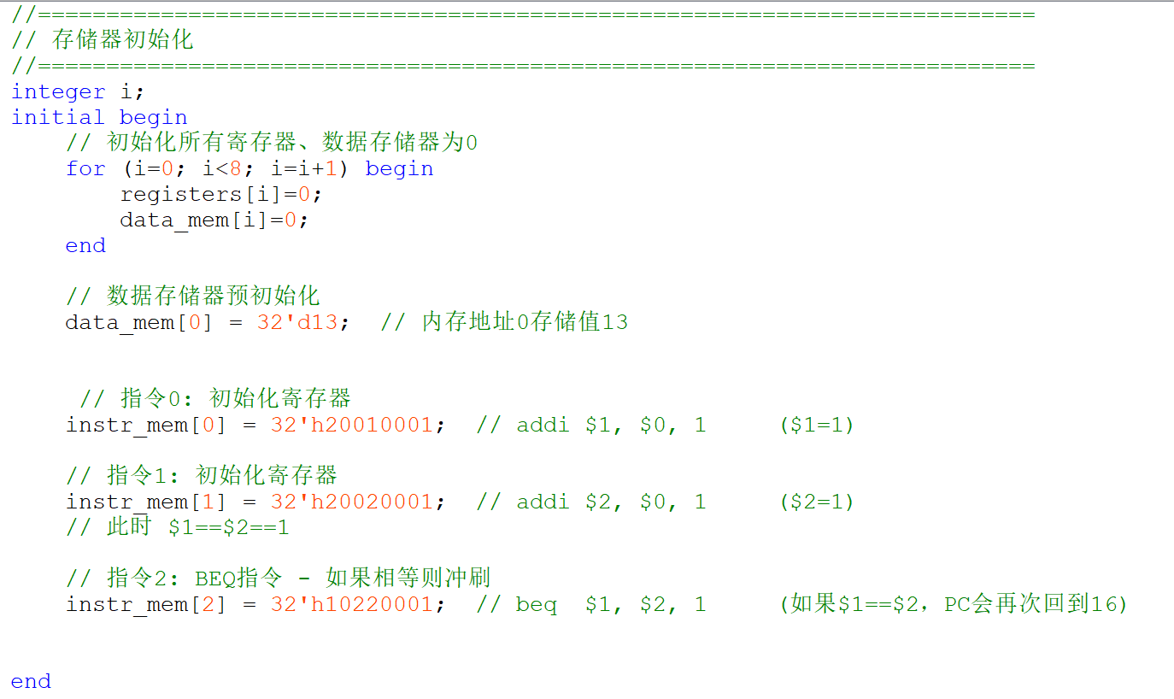
3.实现IF阶段：
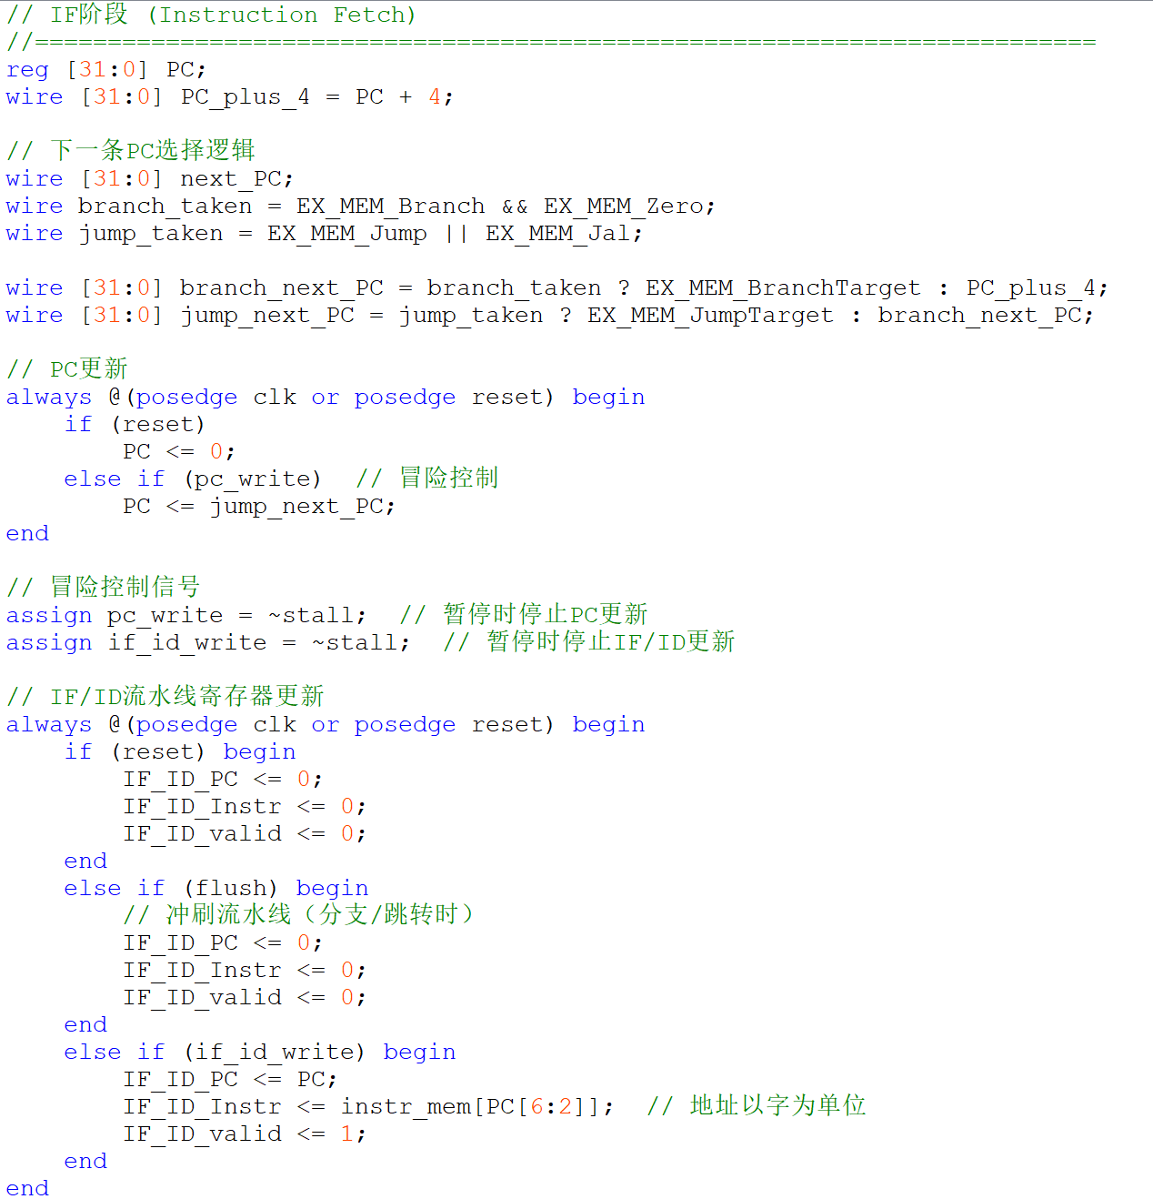
4.ID阶段实现（部分）：
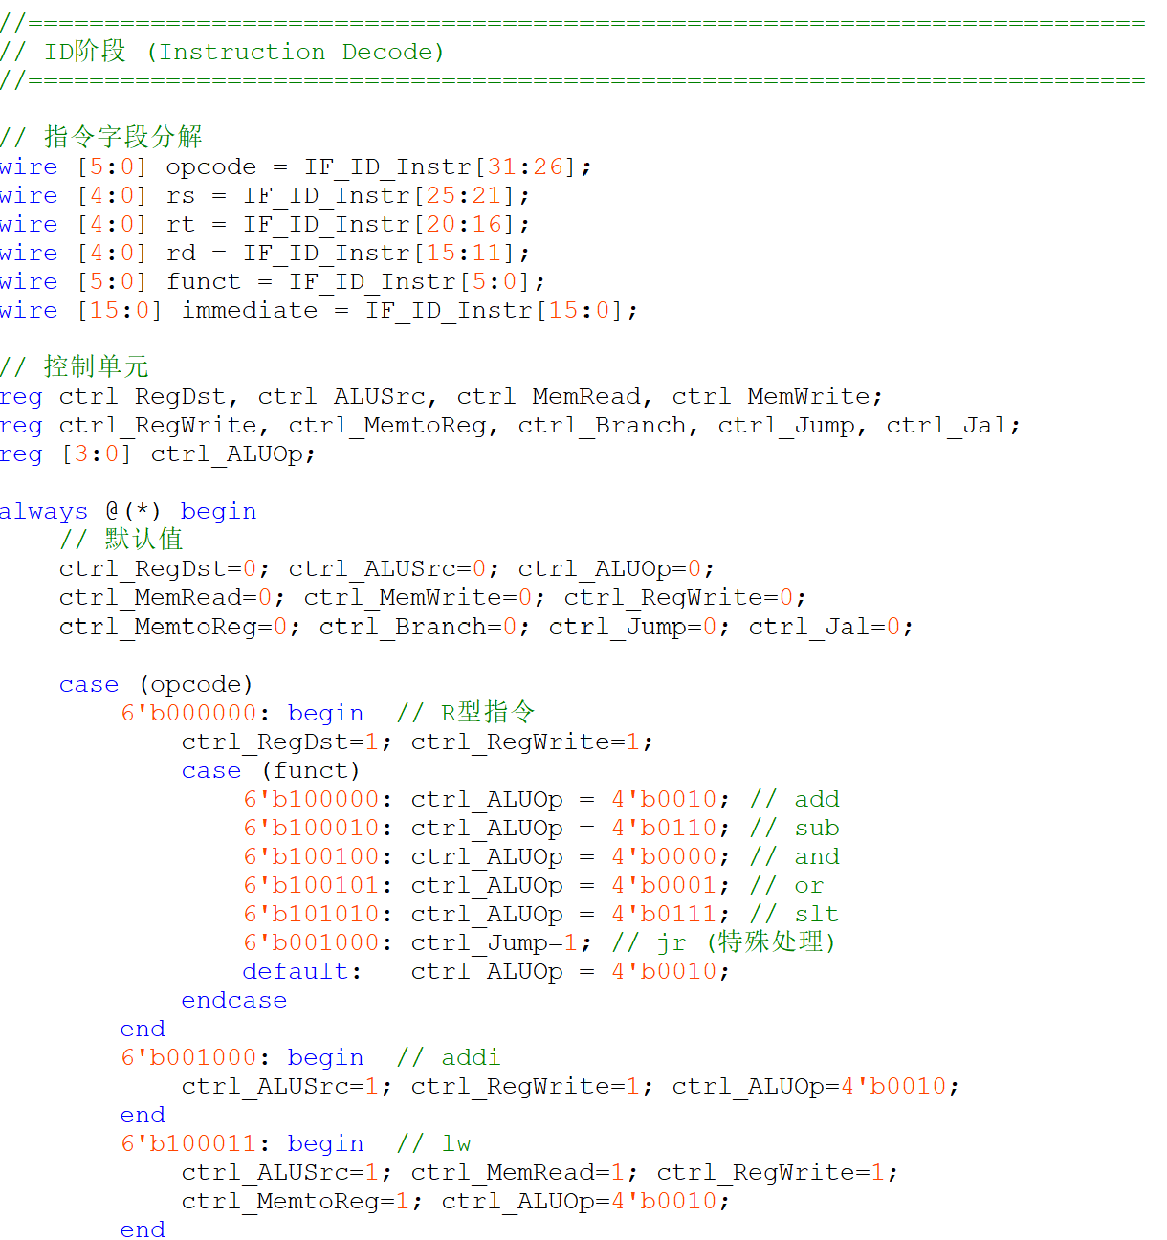
以下是该控制信号与11条指令对应的真值表：
指令 | Opcode | Funct | RegDst | ALUSrc | ALUOp | MemRead | MemWrite | RegWrite | MemtoReg | Branch | Jump | Jal
add | 000000 | 100000 | 1 | 0 | 0010 | 0 | 0 | 1 | 0 | 0 | 0 | 0
sub | 000000 | 100010 | 1 | 0 | 0110 | 0 | 0 | 1 | 0 | 0 | 0 | 0
and | 000000 | 100100 | 1 | 0 | 0000 | 0 | 0 | 1 | 0 | 0 | 0 | 0
or | 000000 | 100101 | 1 | 0 | 0001 | 0 | 0 | 1 | 0 | 0 | 0 | 0
slt | 000000 | 101010 | 1 | 0 | 0111 | 0 | 0 | 1 | 0 | 0 | 0 | 0
jr | 000000 | 001000 | 1 | 0 | 0000 | 0 | 0 | 1 | 0 | 0 | 1 | 0
addi | 001000 | ------ | 0 | 1 | 0010 | 0 | 0 | 1 | 0 | 0 | 0 | 0
lw | 100011 | ------ | 0 | 1 | 0010 | 1 | 0 | 1 | 1 | 0 | 0 | 0
sw | 101011 | ------ | 0 | 1 | 0010 | 0 | 1 | 0 | 0 | 0 | 0 | 0
beq | 000100 | ------ | 0 | 0 | 0110 | 0 | 0 | 0 | 0 | 1 | 0 | 0
j | 000010 | ------ | 0 | 0 | 0000 | 0 | 0 | 0 | 0 | 0 | 1 | 0
jal | 000011 | ------ | 0 | 0 | 0000 | 0 | 0 | 1 | 0 | 0 | 1 | 1
Undefined | 其他 | ------ | 0 | 0 | 0000 | 0 | 0 | 0 | 0 | 0 | 0 | 0

5.EX阶段实现：
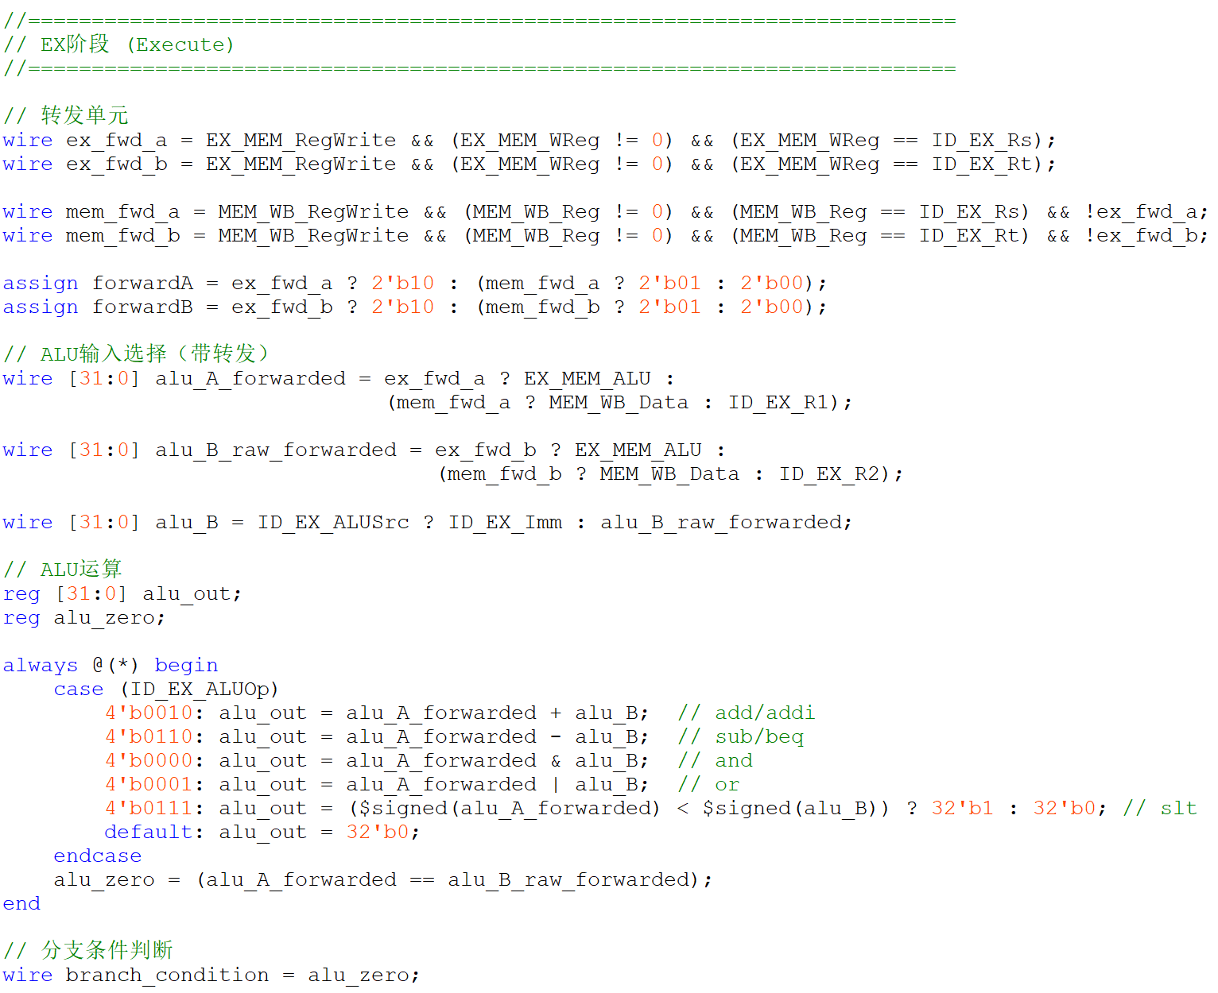
6.Mem阶段实现：
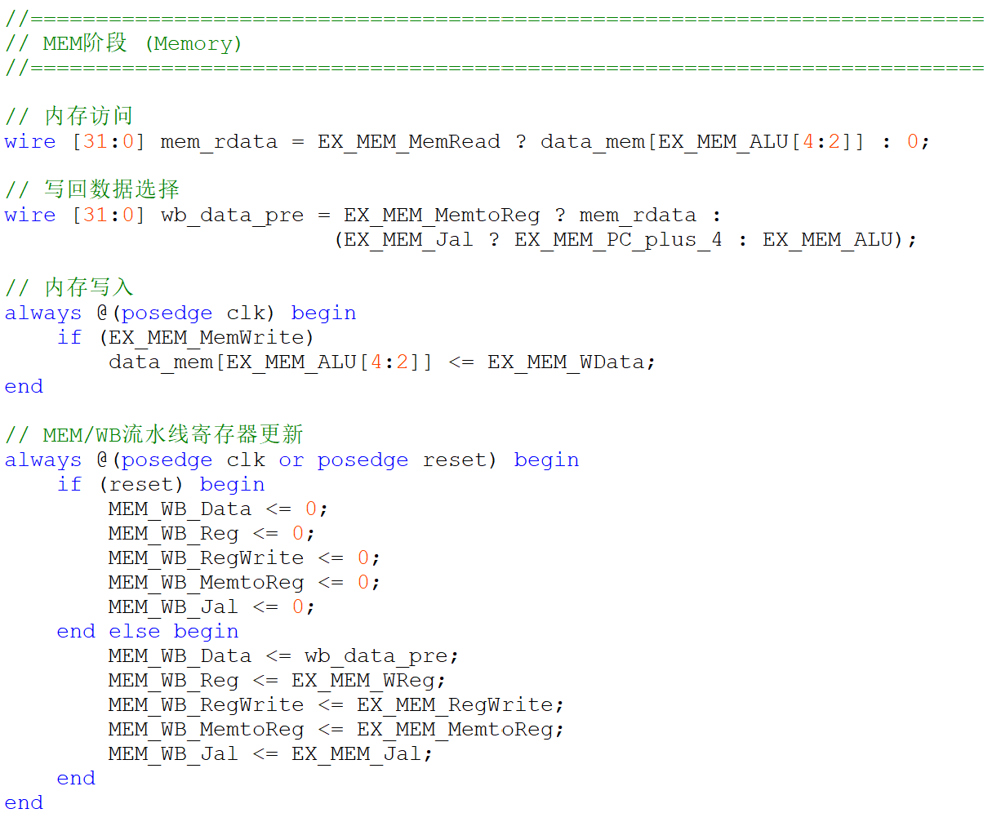
7.WB阶段实现：
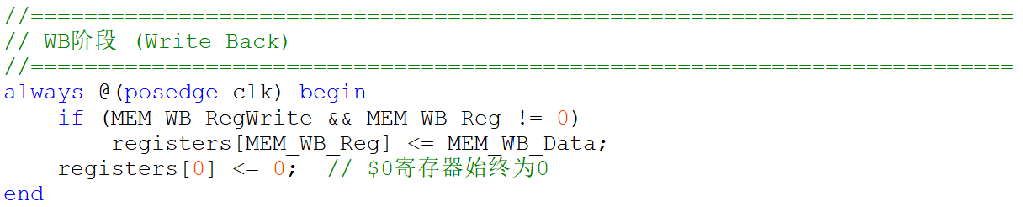
上述阶段合并后的完整代码在附件mips_pipeline_vwf.v文件中。

五、实验结果
本次实验通过保存后创建一个new project，由于上述代码都在一个文件内实现，所以不用额外去调整 Top-entity level, 保证文件名与所要测试模块同名即可，编译运行通过后，再新建一个University Program VWF，list导入所有的node。指令预置在指令存储器中，对于clk采用60ns一周期的输入。下述采用了两次实验验证正确性：

A．实验一
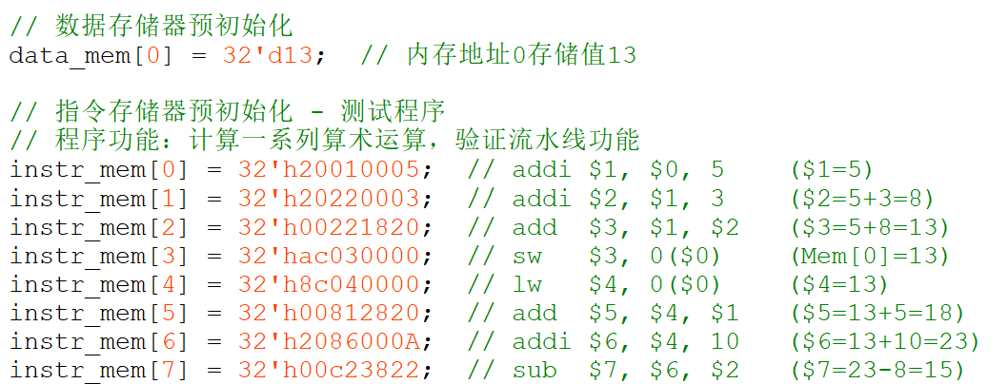

1. 指令执行顺序与PC变化
仿真结果显示，PC值从0开始，每一个时钟周期递增4（PC+4），依次读取指令存储器中的8条指令。当遇到Load-Use冒险时（第4条lw指令和第5条add指令），PC值保持不变（暂停一个时钟周期），冒险解决后继续递增，符合预期。

2. Load-Use冒险修复效果
第4条指令与第5条指令为add 之间存在Load-Use冒险。此时会生成stall信号（stall=1）。stall信号有效期间，IF阶段暂停（PC保持不变），ID阶段暂停（IF_ID寄存器保持不变），EX阶段插入气泡，避免了冒险。当第4条指令进入MEM阶段，读取内存数据并写入MEM_WB寄存器后，stall信号置0，流水线恢复正常，第5条指令继续执行，能够正确获取reg4的值（13），冒险得到有效修复。

3. 转发逻辑效果
第5条指令的值来自MEM_WB阶段（lw指令的写回数据），转发单元生成forwardA=01（MEM_WB→EX转发），ALU输入A选择MEM_WB_Data（13），运算结果为13+5=18，正确写入reg5。
第7条指令addi $6, $4, 10：reg4的值来自MEM_WB阶段，转发单元生成forwardA=01，ALU输入A选择13，运算结果为13+10=23，正确写入reg6。
第8条指令reg6的值来自EX_MEM阶段（addi指令的ALU结果），转发单元生成forward A=10（EX_MEM→EX转发），ALU输入A选择23，运算结果为23-8=15，正确写入reg7。
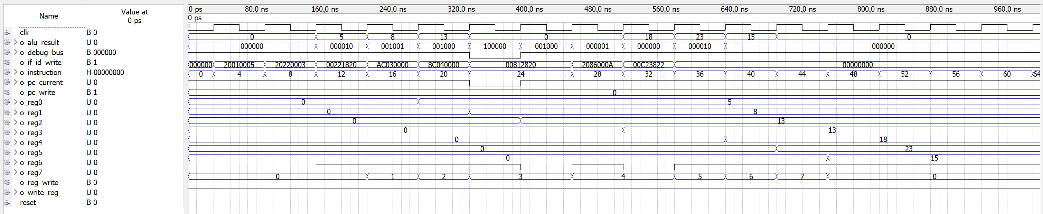

B．实验二

4. 刷新功能验证

以beq为例验证flush可行性。
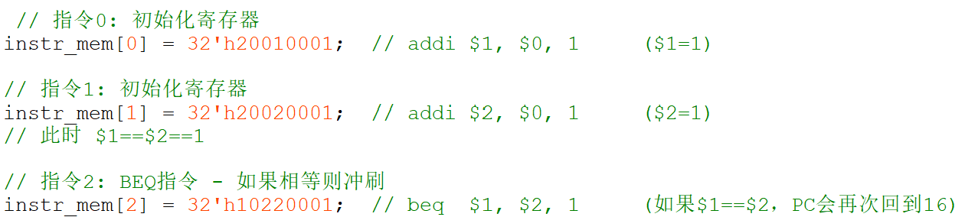

可以看到PC值中间有20变为16的情况，验证flush功能的有效性。
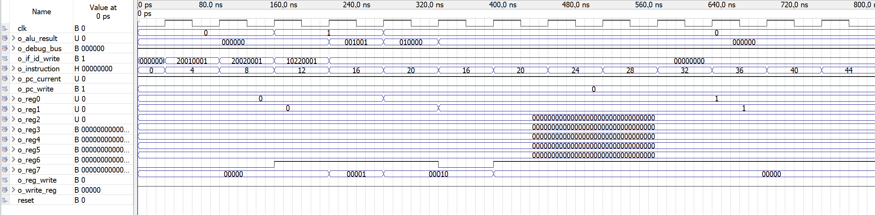

六、实验总结
我通过本次实验，将MIPS流水线五阶段的设计、转发、刷新以及气泡机制通过Verilog实现，深入理解了流水线寄存器的作用和时序同步原理，对流水线冒险的检测与解决有了更直观、深刻的认识。
在具体实现中，我也碰到了诸多问题。比如“Error (119027): Design requires 620 I/O Output Buffer resources -- too many to fit in 479 available in the selected device or any device in the device family Error (119003): Cannot find device that meets Compiler settings specifications Error: Quartus II 64-Bit Fitter was unsuccessful.”，最终采取将输出的32位寄存器从32个减少为8个从而减少引脚数量；“Error (10206): Verilog HDL Module Declaration error at mips_pipeline_vwf.v (143): top module port "registers" is not found in the port list”是因为在 mips_pipeline_core 模块内部声明 output [31:0] registers [0:31] 数组作为端口，但顶层模块 mips_pipeline_vwf 没有对应的端口连接，所以需调整将寄存器数组作为内部信号，通过单独的调试端口输出特定寄存器的值。还有一些是转发判断考虑的不完善导致的仿真结果错误。
通过本次实验，我更加清楚地认识到理论与实践相结合的重要性，课本上的流水线原理看似简单，但实际设计过程中需要考虑时序、接口、冒险等诸多问题；也让我意识到自己在硬件设计方面的不足，后续我将加强Verilog编程和FPGA开发的学习，不断提升自己的工程实践能力，为今后的学习和工作打下坚实的基础。我也想借此感谢徐老师指出了我的实验设计中存在的不足使得我能及时加以修正。

参考文献
- 第 9 章 指令流水线 | 计算机体系结构基础
- 指令流水线_吞吐率-CSDN博客

